Kategorie B Gebäude: Neubauten Schweizer Solarpreis 2017
Der 21-stöckige Grosspeter Tower in Basel/BS verfügt über eine 440 kW starke PV-Anlage, die alle Fassadenseiten solar nutzt. Die gut integrierten Fassadenanlagen und die 100 kW starke Flachdachanlage weisen zusammen eine Leistung von 540 kW auf. Sie erzeugen jährlich insge- samt rund 252’000 kWh. Bei einem Gesamtenergiebedarf von 903’500 kWh/a resultiert eine Eigenenergieversorgung von 28%. Der Wärmebedarf des Gebäudes wird über solarbetriebene Erdwärmesonden gedeckt. Der Sockel des Gebäudes wird als Hotel, der Turm für Büroräumlich- keiten genutzt.

Solares Hochhaus Grosspeter Tower, 4052 Basel/BS

An verkehrsgünstiger Lage, nahe Autobahn und Bahnhof SBB, liegt das Grosspeter- Areal. Der sich darauf befindende Basler Grosspeter Tower beherbergt ein Hotel so- wie Büroräumlichkeiten und nutzt sämtliche Fassaden zur Solarstromerzeugung.
Die Solarmodule sind sorgfältig integ- riert; 450 unterschiedliche Modulgrössen mit unterschiedlichen PV-Substratgrössen und Zellbreiten sind fassadenbündig mon- tiert. Die ganzflächige, opake PV-Fassade genügt ästhetisch hohen Ansprüchen. Durch die vielen grossen Fenster steigt der Kühl- und Wärmebedarf des Gebäudes er- heblich.
Die Leistung der aus Dünnschichtzellen bestehenden PV-Fassadenelementen des gesamten Hochhauses inkl. des Sockelbe- reichs beträgt 440 kWp. Ergänzt wird die Anlage mit einem 100 kW starken Solar- kraftwerk auf dem Dach.
Die 540 kW starke und 5’570 m2 grosse PV-Anlage erzeugt 252’000 kWh/a. Zum Heizen und Kühlen des Gebäudes dient ein Erdsondenfeld mit 56 durchschnittlich 250 m tiefen Sonden. Der saisonale Geo- speicher, der im Sommer ein grösstenteils freies Kühlen zulässt, und die hochdruck- seitig transkritisch geführte Wärmepumpe/ Kältemaschinen ermöglichen eine hohe Ar- beitszahl.
Um seinen Gesamtenergiebedarf von 903’500 kWh/a zu decken, benötigt das Gebäude eine Fremdenergiezufuhr von 651’500 kWh/a oder 72% des Gesamt- energiebedarfs.
L’espace urbain Grosspeter est judicieuse- ment situé à proximité d’un accès direct à l’autoroute et à la gare de Bâle. Partie inté- grante de ce site, la Grosspeter Tower abrite un hôtel d’affaires et des bureaux. Toutes les façades servent à produire du courant solaire.
Les 450 modules solaires de différentes tailles, avec plusieurs dimensions de subst- rat PV et largeurs de cellules, sont soigneu- sement disposés à fleur de façade. Toute la surface PV opaque répond à des exigences esthétiques élevées. Mais les besoins en froid et chaleur grimpent très vite à cause des nombreuses grandes fenêtres.
Constitués de cellules à couche mince, les éléments PV en façade de l’édifice, y c. ceux de sa zone inférieure, totalisent une puissance de 440 kWc. Sur le toit, une cen- trale solaire de 100 kWc complète cette infrastructure.
L’installation PV de 540 kWc et 5’570 m2 produit 252’000 kWh/a. Puisant la chaleur à 250 m de profondeur, un champ de 56 sondes géothermiques alimente le chauffage et la climatisation. L’accumulateur saisonnier de chaleur, qui libère la majorité du froid en été, ainsi que la pompe à chaleur/les clima- tiseurs haute pression à cycle transcritique assurent un coefficient de fonctionnement élevé.
Pour couvrir sa consommation de 903’500 kWh/a, la Grosspeter Tower doit utiliser une alimentation externe de 651’500 kWh/a (ou 72%).
Technische Daten

Wärmedämmung

Wand: | 20 cm | U-Wert: 0.18 W/m2K
Dach: | 16-24 cm | U-Wert: 0.12-0.18 W/m2K
Boden: | 10-20 cm | U-Wert: 0.25 W/m2K
Fenster: | dreifach | U-Wert: 0.91-0.97 W/m2K
Energiebedarf
EBF: 20’300 m2 kWh/m2a % kWh/a
Warmwasser: 3.4 8 70’000
Elektrizität WP: 16.1 36 326’000
Elektrizität*: 25.0 56 507’500
Gesamt-EB: 44.5 100 903’500
* Da Werte für den Elektrizitätsbedarf der Mieter bei Redaktionsschluss nicht vorhanden waren, wird hier der MuKen-Wert aufgeführt.
Energieversorgung
Eigen-EV: m2 kWp kWh/m2a % kWh/a PV Dach: 770 100 91.6 8 70’560

PV Fassade: 4’800 | 440 | 37.8 | 20 | 181’440
PV gesamt: 5’570 | 540 | 45.2 | 28 | 252’000
Energiebilanz (Endenergie) % kWh/a
Eigenenergieversorgung: 28 252’000
Gesamtenergiebedarf: 100 903’500
Fremdenergiezufuhr: 72 651’500
Bestätigt von iwb am 13.07.2017 Valentin Haller, Tel. 061 275 51 28

Beteiligte Personen

Standort des Gebäudes
Grosspeterstrasse 29 und 44, 4052 Basel
Bauherrschaft
PSP Real Estate AG, Seestrasse 353, 8038 Zürich Tel. 044 625 57 57
Architektur
Burckhardt+Partner AG, Tel. 061 338 34 34
Dornacherstrasse 210, 4002 Basel
Baumanagement
Dietziker Partner Baumanagement AG Hebelstrasse 7, 4056 Basel, Tel. 061 226 50 00
Solarplaner
energiebüro® ag, Hafnerstrasse 60, 8005 Zürich
Tel. 043 444 69 10
Solarunternehmer
Planeco GmbH, Tramstrasse 66, 4142 Münchenstein
Tel. 061 411 25 23
Fassadenbauer
Hevron SA, Case postal 62, 2852 Courtételle Tel. 032 421 66 88
Komponentenlieferanten Stromumwandlung, DC-Schränke, Wechselrichter, Transformator
KACO new energy GmbH, DE, Tel. +49 7132 3818 0
Stringoptimierer
AMPT Europe, Deutschland, Tel. +49 7456 20 88 42

74 | Schweizer Solarpreis 2017 | Prix Solaire Suisse 2017

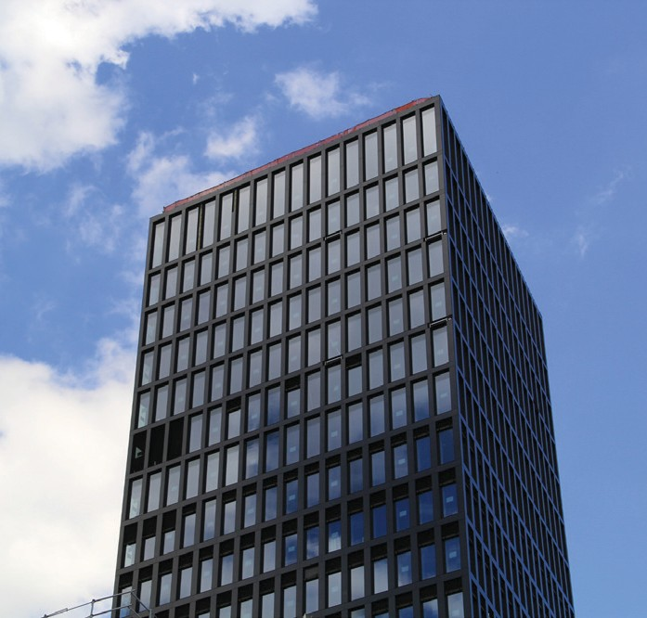
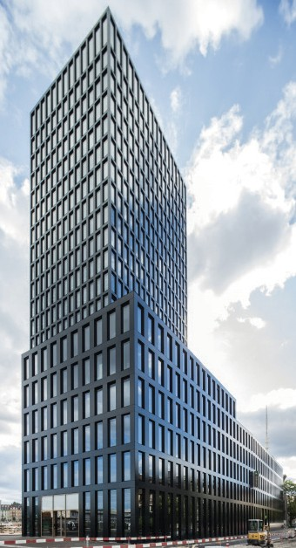2

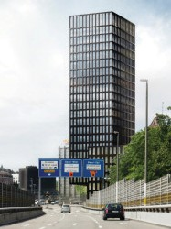
3

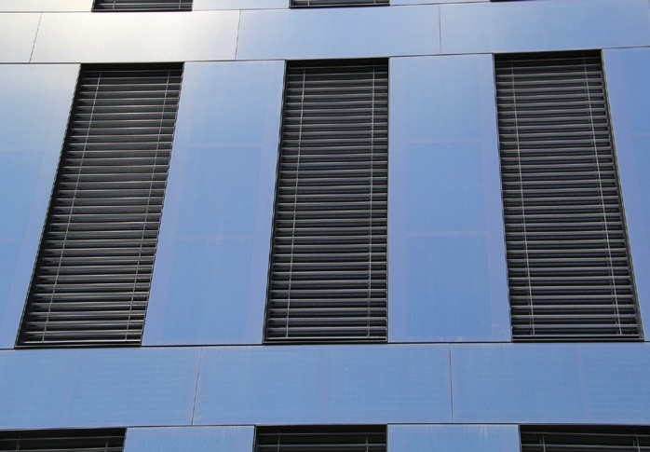
4

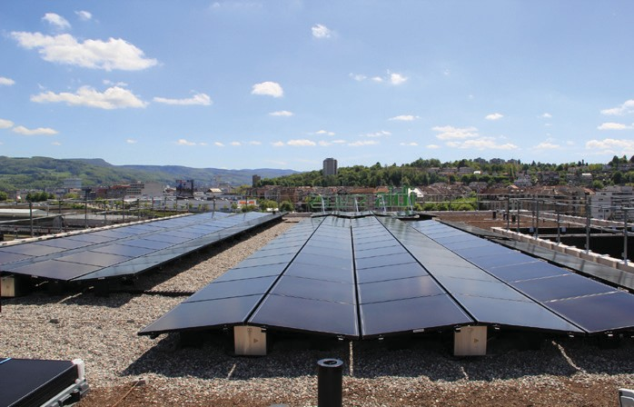
1 5

- Der Grosspeter Tower nutzt die gesamte Fassade zur Gewinnung von Solarenergie.
- Die Fassadenanlage ist sorgfältig in die Gebäu- dehülle integriert.
- Sicht von der Autobahn auf den 21-stöckigen Grosspeter Tower (Visualisierung)
- Die Fassadenanlage hat eine Leistung von 440 kWp.
- Die Dachanlage weist eine Leistung von 100 kWp auf.

Schweizer Solarpreis 2017 | Prix Solaire Suisse 2017 | 75

